Document de Cadrage Technique et Fonctionnel
Cours : Projet intégrateur
Nom de l'étudiant : Samuel Cormier

Lien du dépôt GitHub :
https://github.com/sulleyvan/Exemple_site_web_artiste
sulleyvan/Exemple_site_web_artiste

Nom d’utilisateur :
sulleyvan (sulleyvan)


Nom du dépôt :
Exemple_de_site_web_artiste

Date de remise : 8 septembre

1. Présentation générale du projet

1.1. Description synthétique
- Nom de l'application : Nom de l’artiste (je n’ai pas trouver de nom encore)
- Pitch du projet :
Portrait Studio — site vitrine pour un artiste indépendant (illustrateur/dessinateur) : galerie d'œuvres consultable publiquement + formulaire de prise de rendez-vous pour des commandes personnalisées, avec un tableau de bord administrateur pour gérer les demandes.

1.2. Problématique et contexte
- Problème résolu :
Les artistes indépendants qui vendent des commandes personnalisées (portraits, illustrations sur mesure) gèrent souvent les demandes par Instagram, courriel et messages textes. Les informations sont éparpillées, des demandes se perdent, et il n'existe aucun endroit unique combinant la présentation du travail et une prise de rendez-vous claire.
- Solution apportée :
Portrait Studio centralise en un seul site la galerie d'œuvres de l'artiste et un formulaire de prise de rendez-vous structuré, avec un tableau de bord où l'artiste consulte chaque demande et en change le statut (en attente, confirmé, refusé).

1.3. Profils d'utilisateurs et rôles

Visiteur (non authentifié) :

○ Parcourt la galerie publique et consulte le détail de chaque œuvre
○ Soumet une demande de rendez-vous via un formulaire (aucun compte requis)
○ Administrateur (l'artiste, authentifié) :
○ Gère la galerie : ajoute, modifie ou supprime des œuvres
○ Consulte les demandes de rendez-vous et modifie leur statut (en attente / confirmé / refusé)

2. Périmètre fonctionnel

2.1. Fonctionnalités indispensables (MVP — Must Have)
- [Module 1 - Cœur du projet] :
Présentation publique des œuvres (image, titre, catégorie, description, prix indicatif) organisées en galerie consultable par tous les visiteurs. (J'y déposerais des dessins fictifs faits par IA, j'ajouterais plus tard les moteurs d'IA que j'aurais utilisés)

- [Module 2 - Logique d'affaires spécifique] :
Formulaire public de demande de rendez-vous (nom, courriel, description du projet, date souhaitée) ; l'administrateur consulte la liste des demandes et change leur statut (en attente / confirmé / refusé) pour éviter les doubles réservations.
(Mon idée de départ est de faire en sorte que les demandes aillent au courriel de l'artiste)

2.2. Fonctionnalités secondaires (Nice to Have — Optionnelles)
Ces fonctionnalités ne seront codées que si le MVP est entièrement terminé et testé.

● Notification par courriel envoyée au client lors de la confirmation d'un rendez-vous
je ne pense pas que ça devrait être si compliqué.
C’est pour ça que je l'ai mis en première position.

● Filtres de recherche dans la galerie par catégorie de style (portrait, aquarelle, etc.)

Ça serait vraiment une bonne idée que l'utilisateur puisse
Naviguer par catégorie, exemple :
Cadrage (le type de dessin) :
- Portrait / visage
- Buste
- Corps entier (full body)
- Duo (couple, ami·e·s)
- Scène (avec décor ou action)

Rendu (le style d'exécution) :
- Noir et blanc (crayon, encre)
- Couleur (aquarelle, digital, etc.)
- Ligne seulement (line art, sans ombrage)

● Mode sombre pour le site

Un mode sombre pour les utilisateurs qui préfèrent ce genre de visuel, ça pourrait être cool que le site s'adapte aux paramètres du navigateur des utilisateurs s'ils sont déjà en mode sombre

● Authentification & Gestion d'accès :
Connexion sécurisée de l'artiste (administrateur) par nom d'utilisateur/mot de passe (hashé) ; les routes d'administration sont protégées et inaccessibles aux visiteurs.
(je ne suis pas encore sûr si je ferai une page de connexion, je sais comment en faire une à l'aide de Claude et Supabase (base de données), mais je garderais ça pour la fin s'il me reste du temps, et j'étudierai le tout en même temps de le faire)

● Dashboard :
L'administrateur peut ajouter, modifier et supprimer une œuvre depuis son tableau de bord.
CRUD, c'est un acronyme : Create, Read, Update, Delete — les quatre opérations de base qu'on fait sur une donnée dans une appli.
Create : l'artiste ajoute une nouvelle œuvre (titre, image, catégorie, prix...)
Read : consulter les œuvres — que ce soit le visiteur qui parcourt la galerie publique, ou l'artiste qui les revoit dans son admin
Update : modifier une œuvre existante (changer le prix, la description...)
Delete : supprimer une œuvre du site
(J'ai découvert ce que CRUD voulait dire, mais c'est aussi une grosse job de plus de créer un dashboard, on verra si j'ai le temps de le faire)

3. Architecture et choix technologiques
Complétez le tableau suivant en justifiant vos choix :
Composante | Technologie / Librairie choisie | Justification technique
Frontend | HTML / CSS / JavaScript | Parce que ce sont les 3 langages avec lesquels je suis le plus familier.
Stylisation / UI | CSS, peut-être l'utilisation de librairies comme Bootstrap | Même raison, je sais comment la logique css fonctionne
Backend, API & Base de données | Supabase (auth + base de données + API) | Parce qu'avec le temps j'ai appris à utiliser Supabase en créant plein de petits projets et à générer des bases de données avec Claude
Outils de tests | ESLint (qualité du code) + Jest pour la logique de disponibilité des rendez vous | Peu de mise en place requise ; Jest cible la fonction critique (validation des conflits de date) plutôt qu'une couverture complète, réaliste pour le temps disponible.  C'est Claude qui m'a recommandé d'utiliser ça, je ne les connais pas encore mais je profiterais de ce projet pour apprendre à les utiliser

4. Modélisation technique et des données

4.1. Modèle relationnel de données (ERD / Diagramme de classes)
Je ne veux pas m'avancer ici, parce que je ne sais pas encore si j'irai dans la direction de créer une base de données encore
Mon but à la base est de réaliser un projet que j'aurais le temps de finir. Si le site est terminé et qu'il me reste du temps, je construirais une base de données, un schéma, etc., l'ajouterais ici, ou ferais une 2e version de ce document

4.2. Schéma d'architecture applicative simplifié
Même raison ici

5. Maquettes des parcours clés (Wireframes)

J'ai déposé un PDF qui pourra te montrer ma première idée visuelle pour le site web, il est à la racine du dossier et se nomme Version 1 du possible visuel du site


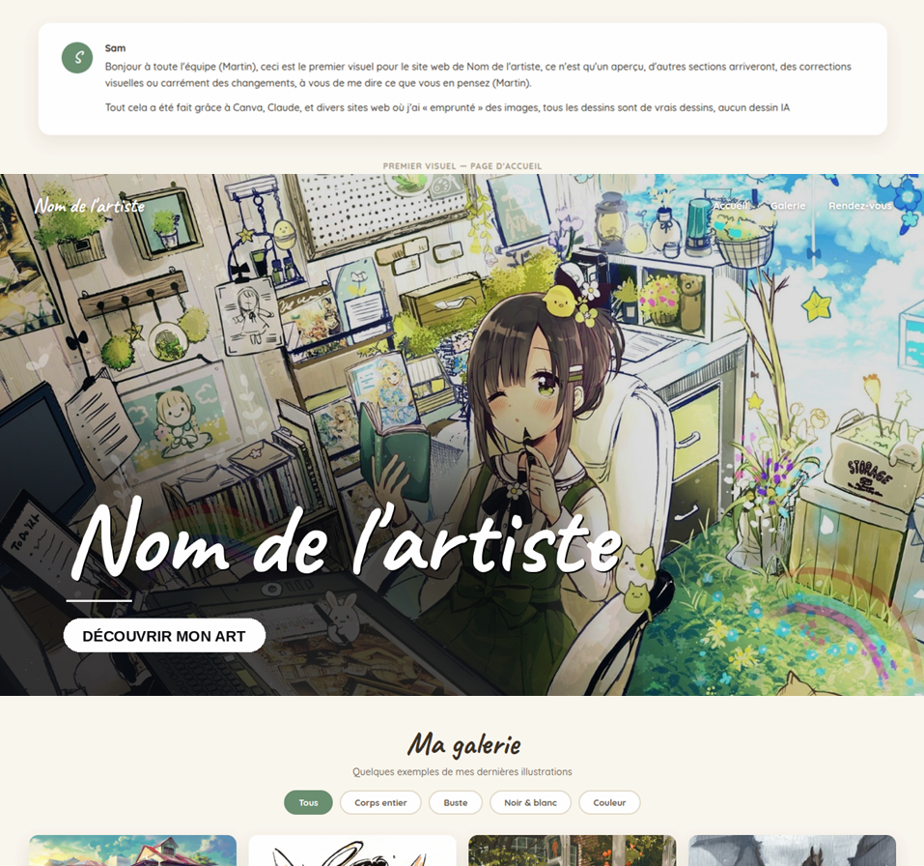

6. Analyse des risques techniques
Défis techniques anticipés pour un développement en solo, et plan pour les surmonter :

Risque / Défi technique | Impact (Élevé / Moyen) | Solution envisagée
L'envoi automatique du courriel de rendez-vous pourrait ne pas fonctionner à tout coup, car ça dépend d'un service externe (pas juste de mon propre code) | Moyen | Je vais tester l'envoi de courriel tôt dans le projet pour m'assurer que ça marche bien, et afficher un message de confirmation à l'écran même si le courriel prend du temps à arriver.
Comme il n'y a pas de tableau de bord pour gérer les rendez-vous, je dois tout suivre par courriel — je pourrais accidentellement accepter deux rendez-vous en même temps. | Moyen | Je vais m'assurer que chaque courriel contient toutes les infos importantes (date, projet demandé, coordonnées) pour éviter les erreurs, et j'ajouterai un vrai tableau de bord si j'ai le temps.
Si j'ajoute une page de connexion pour l'artiste à la fin du projet, je pourrais mal la sécuriser si je suis pressé par le temps. | Élevé | Si je l'ajoute, je vais utiliser directement le système de connexion déjà fourni par Supabase (déjà sécurisé) plutôt que d'essayer de coder ma propre sécurité.

